Curso: COMP 2700 – Ciberseguridad
Laboratorio: Laboratorio 2 - Identificación de Riesgos y Aplicación de Controles Básicos en Debian
Sección: 92249
Líder del grupo: Benyahir Y. Martínez Hermina
Integrantes:
- Benyahir Y. Martínez
- Jacob J. Desuza
- Emanuel V. Rodríguez
- John A. Valentín
Fecha:

Parte 0 – Preparación del entorno Debian
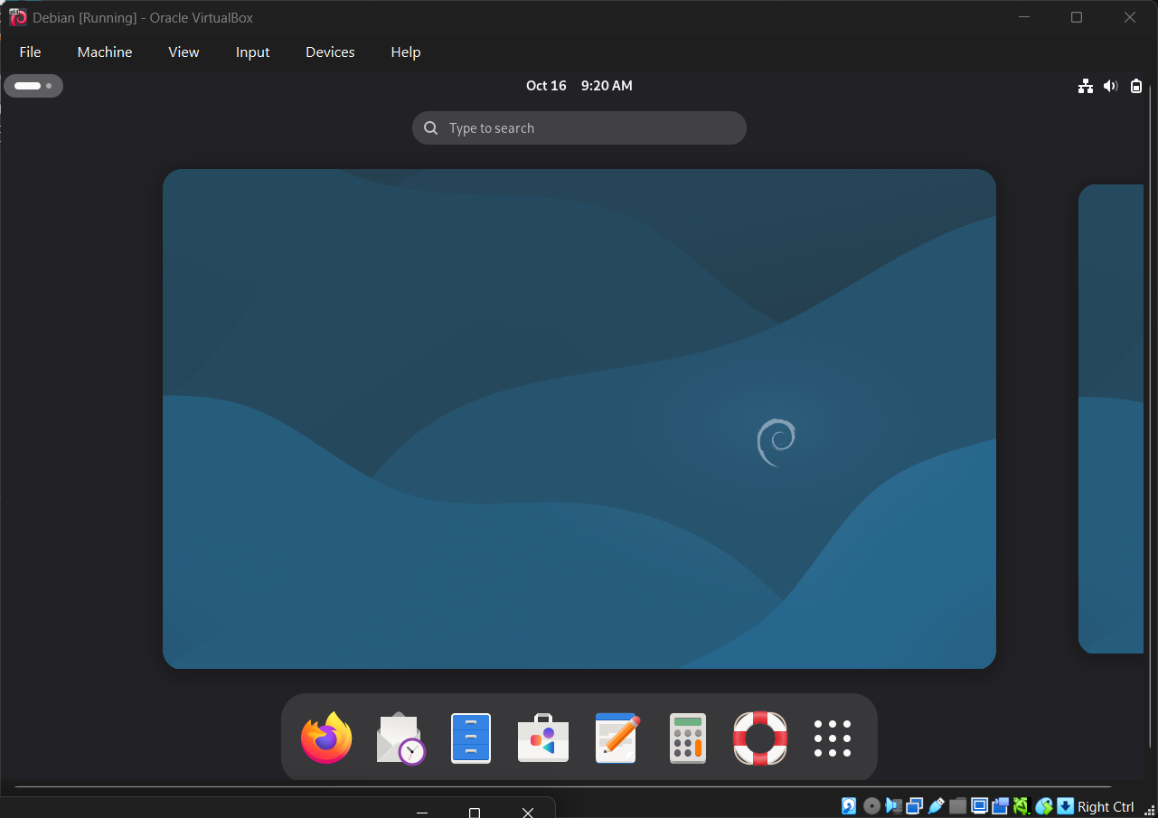

- Conexión de la computadora virtual a la red de la maquina anfitriona.
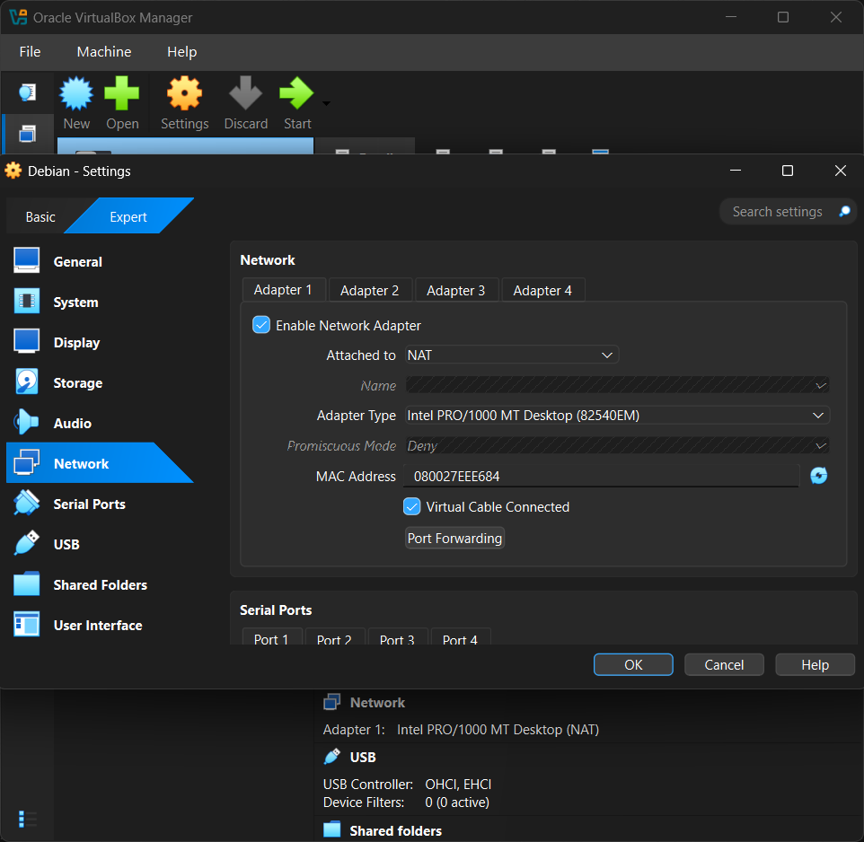
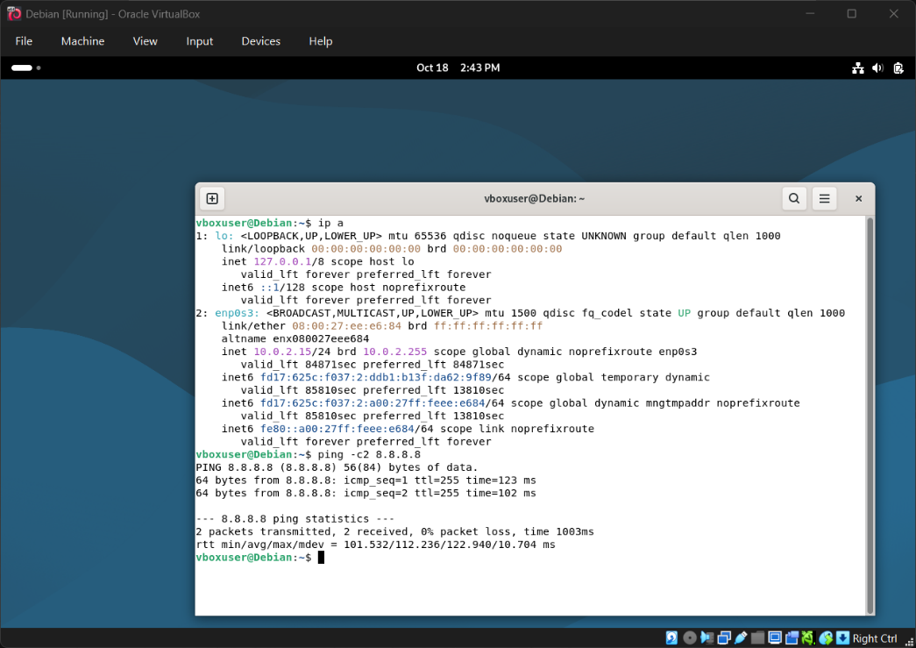
- Configurar el usuario para que sea root.
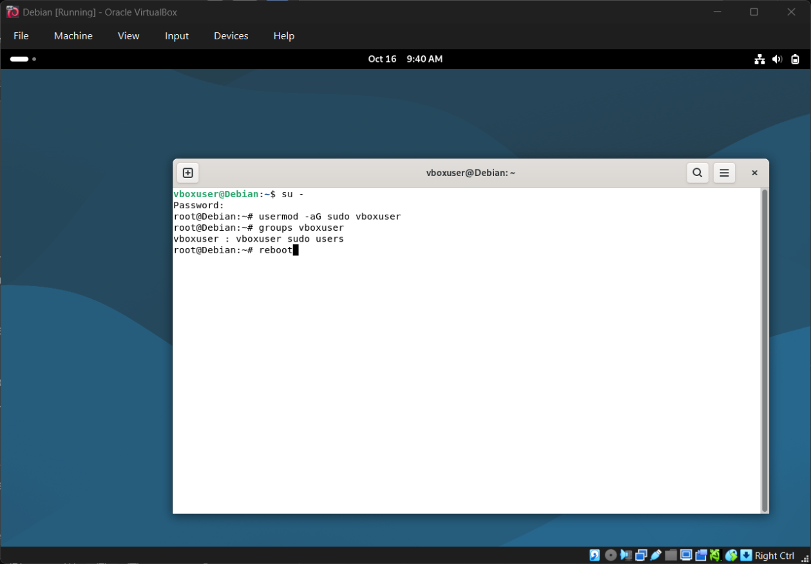
- Actualizar los paquetes.
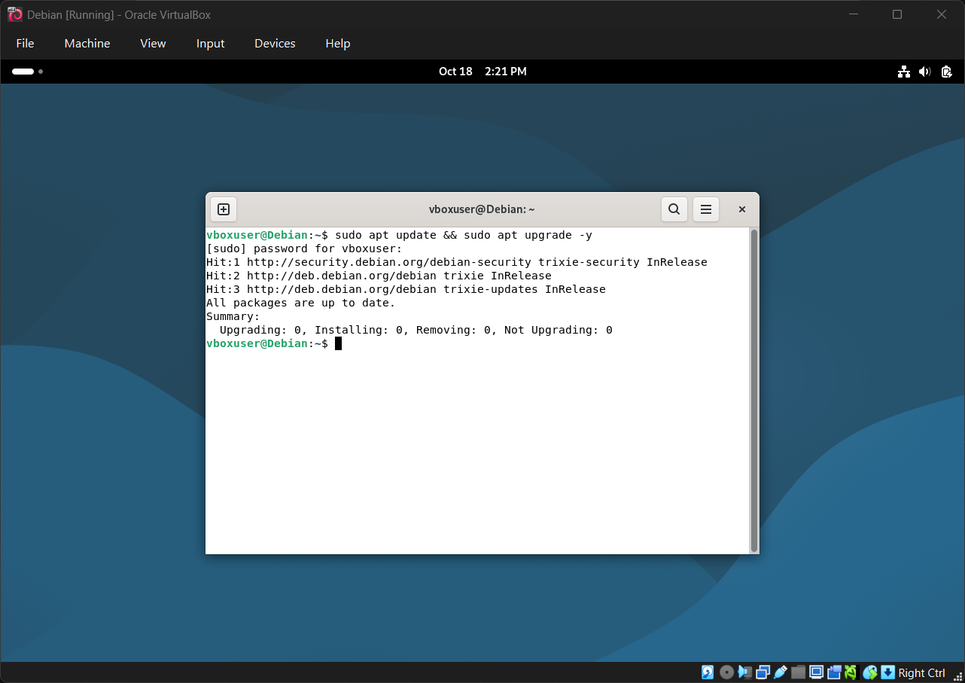
- Instalación de herramientas necesarias.
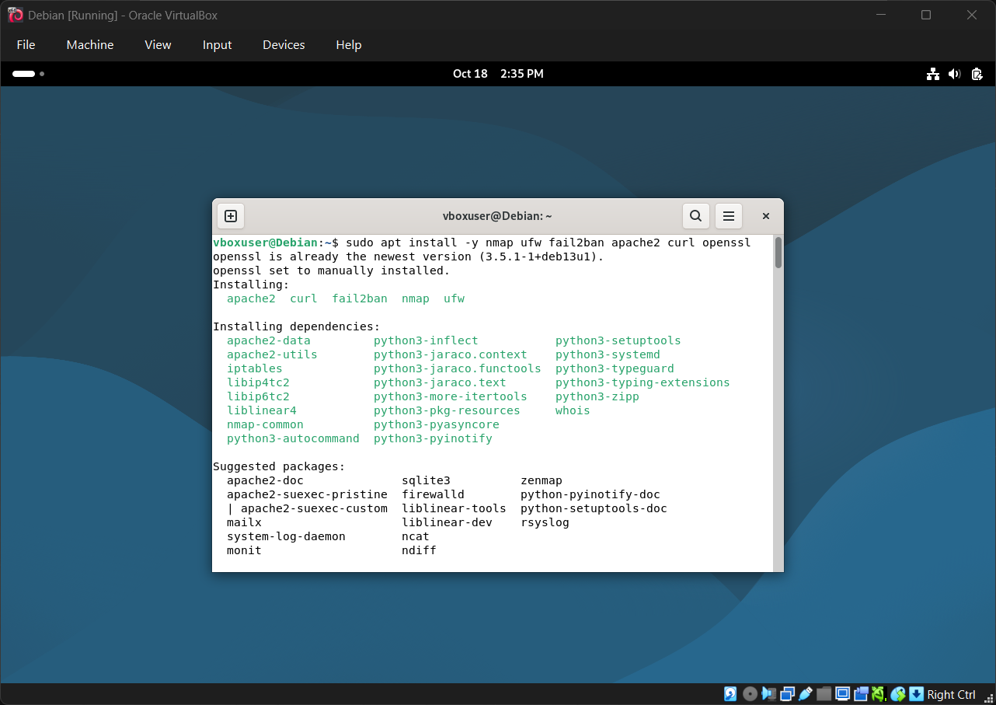

- Configuración de DNS
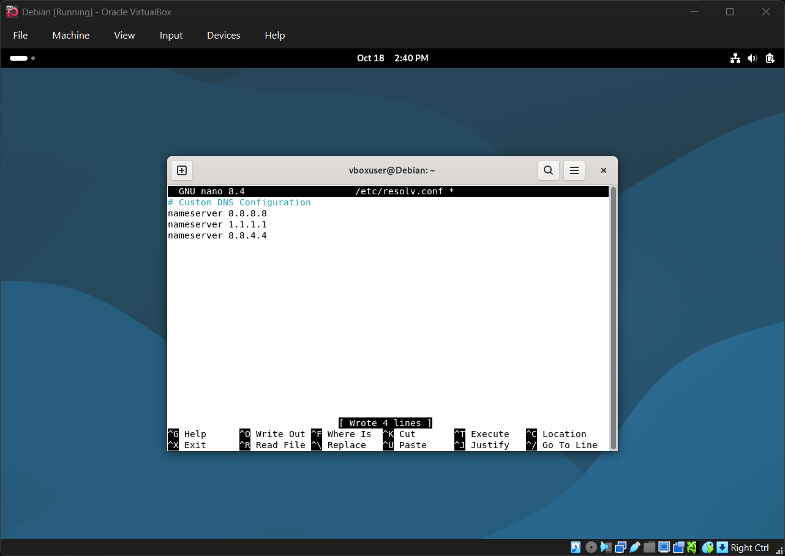
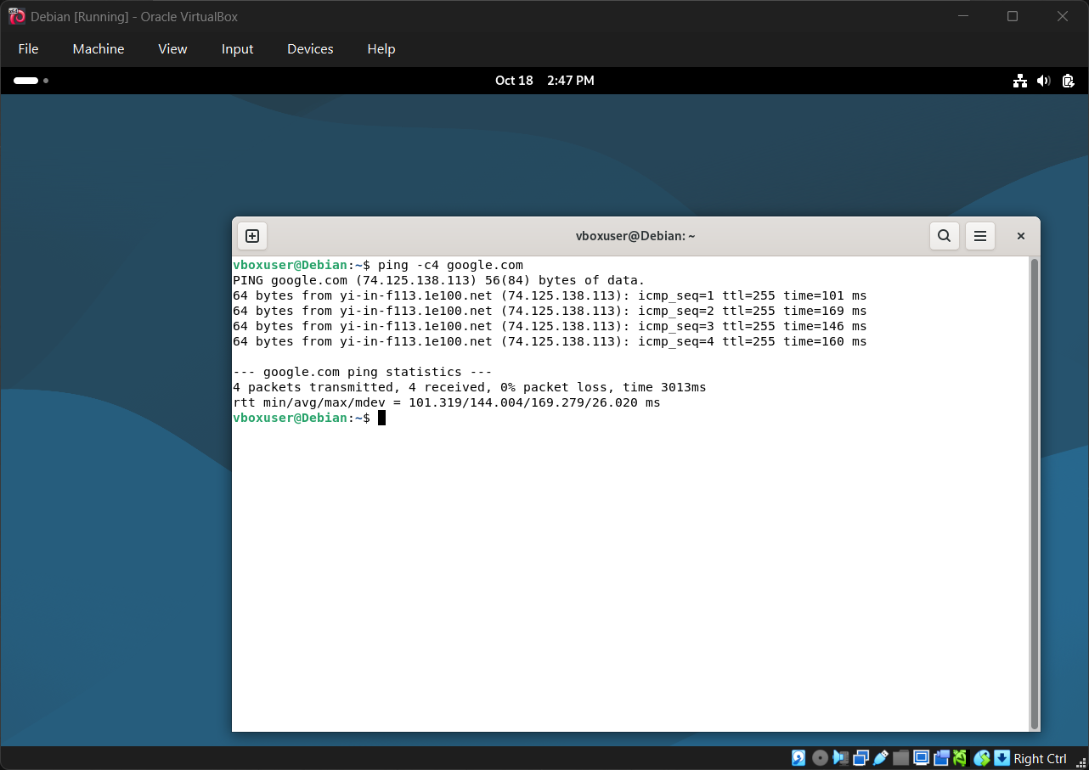
Paso 1 – Creación de Vulnerabilidades

Vulnerabilidad 1: SSH expuesto con la contraseña del usuario débil.
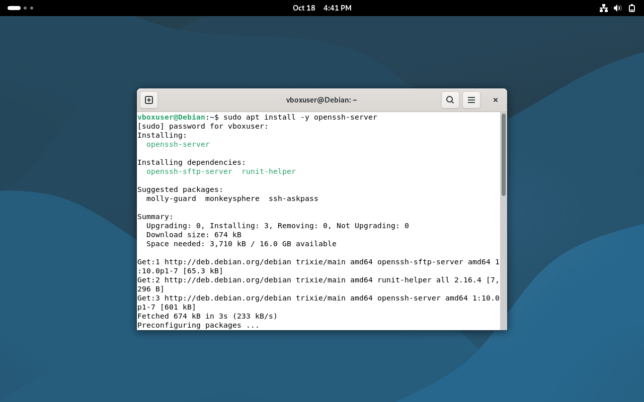
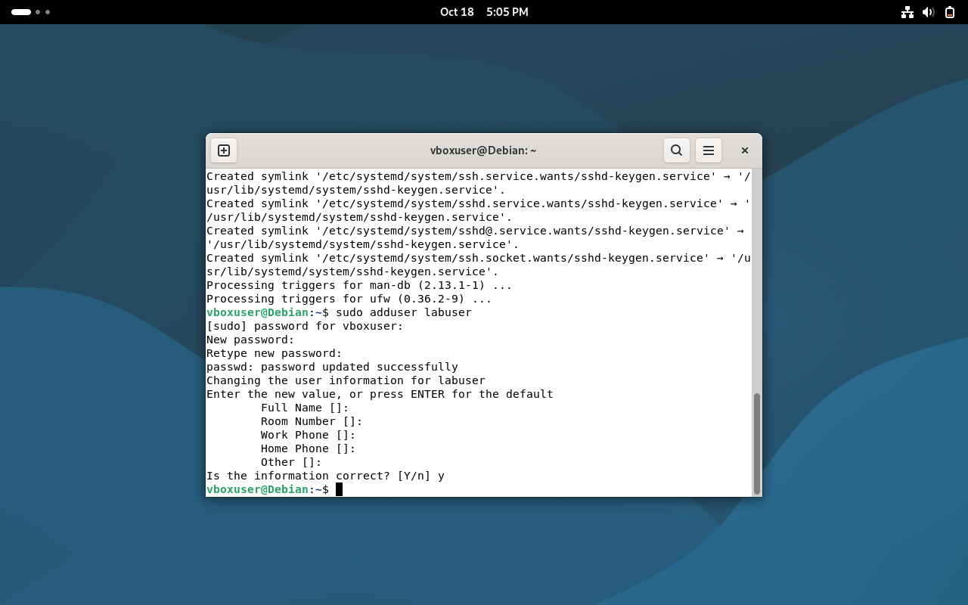

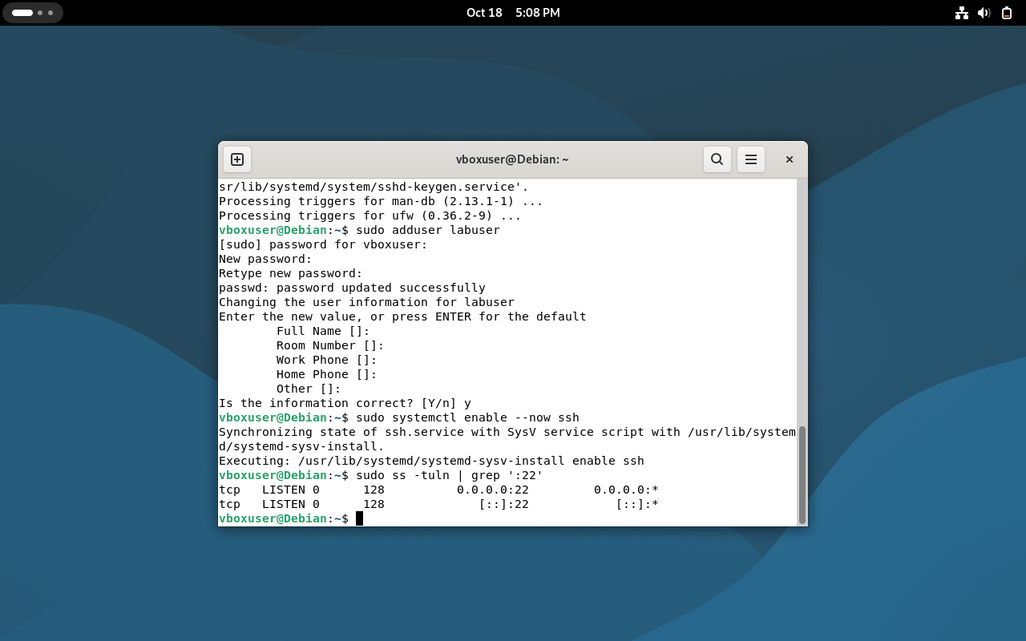

Vulnerabilidad 2: Apache solo en HTTP (sin HTTPS)
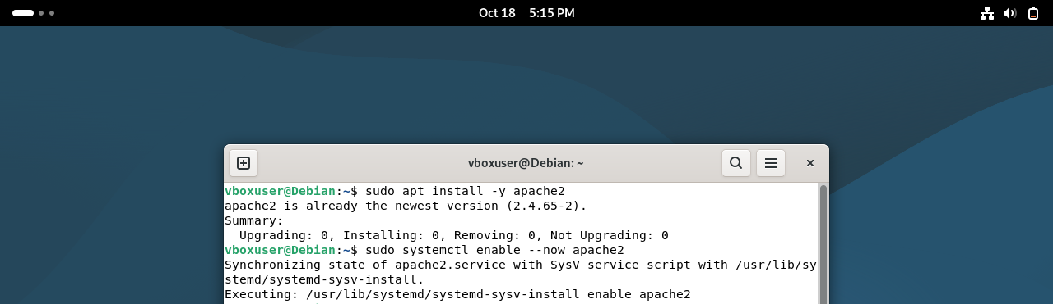

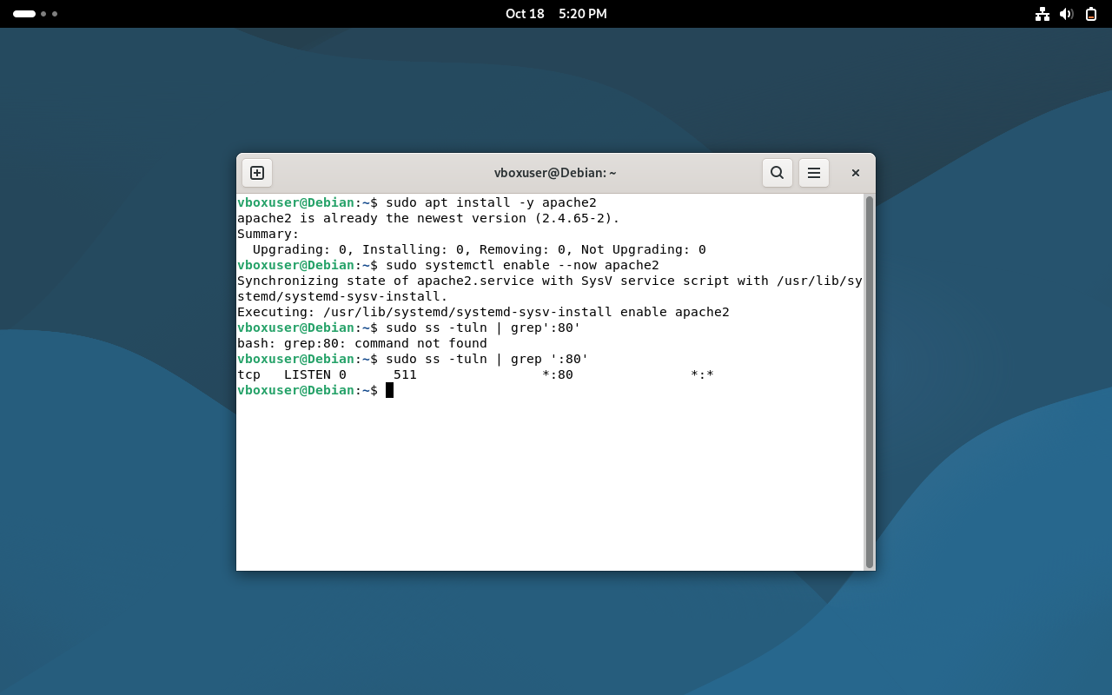

Vulnerabilidad 3: Archivo con permisos inseguros (777)
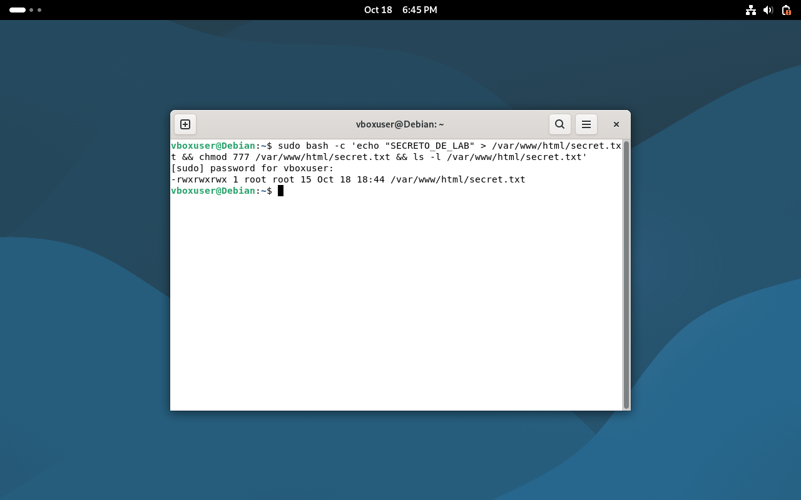

Parte 2: Detección de las Vulnerabilidades

Parte 3: Mitigación de las Vulnerabilidades

Parte 4: Tabla de datos encontrados y análisis
Vulnerabilidad | Amenaza | Riesgo (Alto/Medio/Bajo) | Control Usado | Modelo de Ataque (los 4 modelos)

Conclusión: ¿Cuál fue la amenaza más probable en su sistema y qué control resultó más efectivo?

